机器人工程挑战赛—破解能源竞赛规则

一、任务
机器人工程挑战赛—破解能源（简称机器人破解能源），是一个机器人破解能源的过程，旨在通过这一活动激发青少年对能源问题的兴趣，引发他们对地球能源的保护意识。在这项竞赛中，除了学生要掌握机器人编程和制作，也要考虑如何面对一个多任务的项目,在有限的时间内得到最好的成绩,在过程中培养团队合作、对工程技术的认识以及对社会、环境及与人的关系的思考。
机器人破解能源要求一个机器人在2.5分钟完成14项机器人挑战任务，如屋顶的太阳能电池板、个人交通工具选择、水坝、风力发电机、电网接驳、太阳能卫星、波浪发电机、煤矿、石油钻井、玉米收割和处理、铀矿、植树、能源工厂供给、油桶。每个任务都有相应的分数，任务的完成没有先后的规定，完成任务越多，分数越高。

二、场地
场地：木质外框长237CM，宽115CM， 高9CM ，内侧为黑色亚光，场地内铺有一张237*115CM的塑胶纸，塑胶纸上摆有相应的任务模型，其中一些任务模型是要使用子母扣固定在场地上。场地纸必须放在平坦光滑的表面上，并且用边框将所有的区域围住。

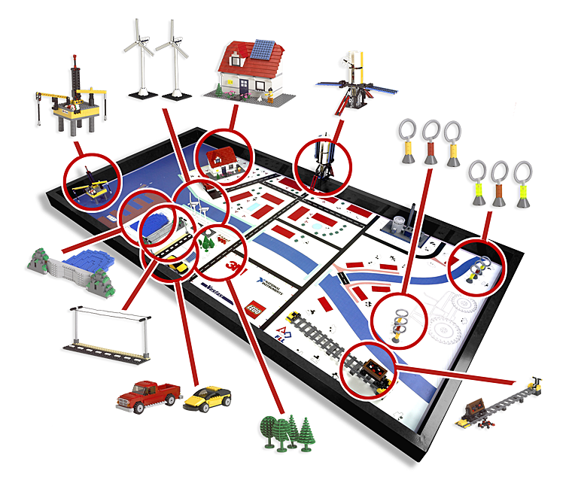
北

三、任务说明及得分

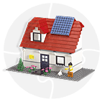 | 屋顶的太阳能电池板  15分：将太阳能电池板放到海边房子的房顶上面。
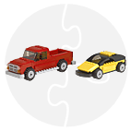 | 个人交通工具选择  25分：将氢燃料汽车移动到海边房屋周围的白色地块或者黑色车道上，并将卡车移动到停车场进行回收利用或者移动到农田。当卡车在其中一个目标位置时，且将汽车运到指定的位置，才能得到此分。  注：停车场是在基地西面（与基地相邻）的白色区域，农田位于两条河流之间的白色区域。
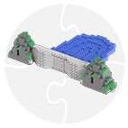 | 水坝  25分：将水坝放到基地东面河流两岸的河堤上面，且必须直立。  注：当比赛结束的时候，裁判员将洪水放在大坝的上游，如果有房屋和水坝或者洪水接触，将扣除10分。水坝不作为游离物体。
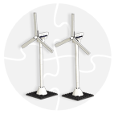 | 风力发电机  15分/个：将风力发电机放到主河道北面的白色空地上，且必须直立。
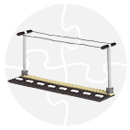 | 电网接驳  5分/块区域：将输电线放到能源工厂所在的白色区域以及它周围的居民区，且必须直立。  5分/块区域：连接的居民区与可以得分的水坝或者风力发电机相连（额外的分数）。
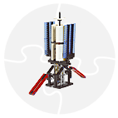 | 太阳能卫星  15分：放下一个卫星的叶片。  5分：第一个放下卫星叶片的队伍（指针指向的场地方）获额外的分数。
波浪发电机
25分：将队伍自行设计的海浪涡轮（每个队伍一个）运到沙滩正西面的海洋中，海浪涡轮至少由两个能互相独立移动的机构组成，设计美观与否对于得分没有影响。
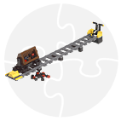 | 煤矿  10分：让装满煤矿的轨道车沿着铁轨滑下。只有当轨道车接触到铁轨终点制动器，队伍才能将车子拿回到基地。
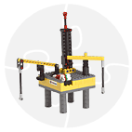 | 石油钻井  10分：将所有的油桶（包括红色的）从钻井平台上拿走。
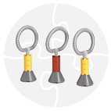 | 玉米收割和处理  25分：将所有的玉米（包括红色的）运到基地，并且有至少一个油桶被运到农田里。
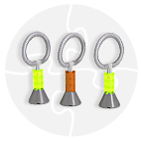 | 铀矿  15分：将铀矿（包括红色的）移到农田外面。
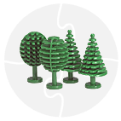 | 植树  10分/棵：将树移植到主河流北面的任何位置且必须竖直向上。树木可以连接在一起。  注：树木移植到能源工厂按照燃料得分，而不是根据植树任务得分。
能源工厂供给
将燃料送到能源工厂所在的地块。
树木：10分/棵（最多两棵树可以作为燃料，其它的树必须移植）
黑色煤：至少有一半的煤才可以获得10分
绿色铀：10分/个
白色油桶：5分/个
注：在这个任务中，能源工厂里面必须没有红色燃料（煤、油桶、铀），否则将扣除该项任务的所有分值。从其它燃料中分离（处理）红色燃料的工作可以由机器人在任何地方进行，或者在基地里手动完成。
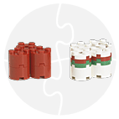 | 油桶：  10分/个：任何颜色的油桶在基地里面（或者存放在停车场里面）作为未使用的储藏能量。  但是如果队员去营救机器人的时候，基地里有油桶（或停车场中有存放的油桶），裁判就会拿走一个，并损失一个油桶分数。先拿白色的，再拿红色的。如果任何一个油桶接触到水或者房屋（立体的或平面的），则扣除40分。
停车场：
停车场是作为存放区域设计的，与设备管理规则相关，队员只能在停车场里进行存取的动作。机器人可以进入和离开停车场，但是不允许接触那里的得分物体或策略物体。

四、比赛方式
1.比赛：比赛时两个标准场地并排放置，两队同时上场比赛。在2.5分钟的比赛时间内，机器人要尝试完成所有任务以获得尽可能多的分数，比赛时不会中断计时。
2.任务：机器人为了获得分数而要完成的工作。机器人必须从基地出发，可以多次往返于基地和场地之间，每次出基地后可以尝试完成1个或多个任务。任务可以按照任意的顺序去完成，在规则允许的情况下可以反复尝试去完成任务，或者放弃任务。当比赛结束后，裁判根据场地上每个任务完成的结果，给出相应的分数。
3.轮次：每个队伍都比赛一次就称为一轮，比赛进行3轮，取最好一轮成绩。参赛队伍在每轮比赛之间有足够的时间去调整机器人和程序。
4.机器人：机器人完全展开后尺寸不能超过40＊40＊40CM。任务模型和完成任务的策略物体不属于机器人。机器人的电子部件是有限制的，在每轮比赛的全过程中最多使用1个控制器、3个马达。除了做必要的标记，机器人不得使用不干胶、油漆、胶带、胶水、油等。
5.基地: 是场地垫上基地边界向上延伸40厘米组成的一个虚拟空间（包括边框的内表面）。注意：基地是一个空间而不是平面，作为准备机器人、出发和维修机器人的区域，有时候，基地是得分物体的目标位置。机器人不一定在完成任务后回基地，在比赛结束时也不需要回基地。
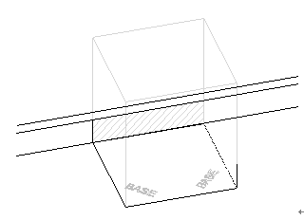

6.自动控制:机器人必须自动运行。当参赛队伍准备好以后，启动机器人，机器人离开基地后自动地去完成任务，然后根据需要自动返回基地。大多数机器人需要多次执行任务。在这个过程中，参赛队伍必须接触或调整机器人，根据机器人在场地上的位置以及所做的动作，将会产生不同的结果。这些在规则启动程序、预备模式、过渡模式、自主模式中都有描述。
7.设备管理 在基地里，任何妨碍机器人准备或运动的物体都可以放到基地附近区域（停车场区域），只要它们不引起场地的变化并且摆放的位置不能具有策略性。
8.合作:在比赛期间，队伍中的两名队员需要密切合作，共同完成任务。
9.操作定义：尽管FLL的挑战任务非常有趣，但是它毕竟是机器人技术，就像所有的科学技术一样，它也有特别的、严格的解释。为了避免和裁判关于个别词语的理解上发生争执，下面对任务、规则和网上问答中存在的物体（机器人）的位置进行定义。当看到这些词汇或反义词（下划线标注），要看这里对它的解释：
- 在里面 / 进入 / 到 (把区域作为目标)：物体的任何一部分只需要越过目标的外边缘。
- 在里面 / 进入 (把容器作为目标) ：物体被容器所包住，至少有五个方向不能移动。
- 在外面 (把区域和容器作为目标) ：物体的任何一部分都不在目标里面。注意：这表示物体必须完全在外面。
- 在上面 / 到上面 (把物体作为目标) ：目标物体必须能够支撑物体的所有重量。当物体也被其他物体支撑时，由裁判来评判移开其他支撑物体时，目标物体是否能够支撑物体的所有重量。
- 脱离/拿走 (把物体作为目标) ：目标物体在任何方向上都不能支撑被取物体的重量。
- 接触 (针对任何目标) ：只有在使用词语 “接触”的时候。 物体本身必须要与目标直接接触。
- 完全 ：物体的任何一部分都要满足条件。

10.策略物体: 策略物体是指参赛队准备的物体，但不是机器人及其附加装置。可以在准备模式期间处理，或者由机器人自动使用。
11.得分物体：得分物是根据他们所在位置能够获得分数的物体。要得到分数，每个得分物本身必须满足任务得分的要求，与机器人或任何策略物体的位置无关。禁止包住、连接或者互相连接得分物体，但可以把得分物放到策略容器里。
12.游离物体：由于机器人的原因造成某些物体阻碍机器人的运动，且拿走该物体对得分没有直接的影响，参赛队员可以请求裁判将物体拿走。只要物体位于得分位置上，可以移动到附近其它的相同得分的位置上；如果该物体不在得分位置上，队员也可以请求裁判员将该物体拿出场地，该物体将不再有得分的机会），无用的物体可以从赛台上拿走。
13.失去接触：如果机器人处于自主模式，并且与物体失去接触，那么该物体将被视作游离物体并保留在原地，在机器人损坏规则中所描述的情况除外。在过渡模式中失去接触，队员可以继续对物体进行操作。
14.预备模式：在比赛开始前以及在每次启动前，认为机器人处于预备模式。这个时候，机器人必须处于基地里面，队员可以用手进行必要的处理，如维修、更换附加装置、安装或卸载物体、调整机械结构、按开关、给传感器信号以及瞄准。
15.出发位置：比赛中每次启动机器人时，机器人的每一部分以及与它相连的任何物体必须完全在基地里。
16.启动程序：在被允许启动之前，机器人在启动位置必须是静止的，参赛队员不能接触机器人的任何部分。允许参赛队伍用以下3种方式启动机器人：（1）按下按钮，（2）给传感器信号，（3）等待一个正在运行或停止的程序继续运行。在整个启动过程中不允许队员以其它方式操作机器人。启动后，机器人进入过渡模式。
17.过渡模式：启动后到出基地前，机器人处于过渡模式中，此时，机器人不能进行任何操作但可以携带与机器人已经有接触的物体离开基地。在机器人处于自主模式前，不允许与物体失去接触或与物体接触。在过渡模式中，如果队员碰到机器人，那么必须进入预备模式，这时队员可以对任何物体进行操作。
18.自主模式：当机器人在基地外面时，认为机器人处于自主模式，在比赛结束前或者队员接触机器人（或其它任何方式的干扰）之前，可以自由的执行允许的动作。如果队员在自主模式中接触机器人（称为“营救”），必须进入预备模式。你可以对相关的物体进行任何的操作。但是裁判会从基地里拿走一个油桶，具体情况由任务描述决定。
19.肌肉动作：机器人每次启动后，必须完全离开基地后才能做形态上的改变。不允许还有部分机器人位于基地内就做出改变（除运动以外的机械装置的动作）。
20.机器人损坏：在比赛过程中，机器人部件掉落而导致机器人损坏，队员可以自己取回机器人和掉落的部件至基地，也可以请求裁判帮助取回，在基地中恢复机器人。此过程也作为营救机器人。
21.场地损坏：除了规则中允许的，参赛队不允许触碰基地外的任务模型，不允许机器人毁坏任务模型。参赛队必须使用比赛提供的任务模型，而不能携带相同的复制品到比赛区域。不能因给某个队“再一次的机会”而动手修复场地模型。如果有其它情况引起的模型破坏、故障、移动、激活（而非机器人的正常的动作引起的），裁判应该在尽可能快的时间内将之恢复，并根据情况确定任务的得分情况。有意损坏场地的行为将受到警告，并且将导致失去任务的得分。
22.干扰：除了触碰太阳能卫星时，双方机器人可能碰面，其它任何情况下机器人不允许以任何方式干扰对方的机器人、场地、策略。
23.分数判定：为减少比赛期间的争议，采取该场比赛结束后，根据当时场地上的情况来判定分数。如果已经完成的任务被机器人在比赛结束前意外破坏了，就无法得到该分数。
24.比赛结束：每场比赛结束后，不允许任何人去碰场地上的东西，裁判与队员一起核对场地上任务得分情况以及告诉队员丢分的原因，不要让队员带走任务模型。最后裁判将恢复场地模型。
五、附则（见附件四）

